**TRƯỜNG ĐẠI HỌC THỦY LỢI**

KHOA CÔNG NGHỆ THÔNG TIN

------🙠🕮🙢------



MÔN CÔNG NGHỆ WEB VÀ HỆ THỐNG THÔNG TIN

**ĐỀ TÀI:**

**THIẾT KÉ TRANG WEB SHOP THỜI TRANG NAM**

|  |  |
| --- | --- |
| **Nhóm sinh viên thực hiện:** | Nguyễn Thành Quý – Lớp 56TH1 |
|  | Nguyễn Duy Sim – Lớp 56TH1 |
| **Giảng viên hướng dẫn:** | ***Th.S Kiều Tuấn Dũng –***  ***Khoa CNTT, Đại Học Thủy Lợi*** |

**HÀ NỘI, 2017**

**MỤC LỤC**

Contents

CHƯƠNG I: GIỚI THIỆU ĐỀ TÀI 4

1. Tổng quan: 4

2. Các công nghệ sử dụng trong bài 5

3. Tài liệu tham khảo 5

CHƯƠNG II: PHÂN TICH CHỨC NĂNG CỦA HỆ THỐNG 5

1. Mô tả chức năng 5

**2.** Mô hình dữ liệu quan hệ 5

CHƯƠNG III THIẾT KẾ GIAO DIỆN 7

CHƯƠNG IV KẾT LUẬN 8

**LỜI NÓI ĐẦU**

Nhu cầu tiêu dùng may mặc luôn là nhu cầu thiết yếu trong cuộc sống của con người

Thế kỷ XXI là thế kỷ bùng nổ mạnh mẽ của ngành khoa học kỹ thuật nói chung và ngành CNTT nói riêng. Ngày nay việc ứng dụng tin học trong công tác quản lý phát triển rất mạnh, ứng dụng tin học giúp cho công việc quản lý ngày càng hiệu quả hơn, góp phần nâng cao hiệu quả trong công việc, đưa ra các báo cáo, số liệu thống kê…. Đồng thời, công việc của các nhà quản lý tiết kiệm được nhiều thời gian, công sức, việc quản lý dễ dàng hơn và bảo mật hơn.

Nhờ có sự phát triển của CNTT mà hiện nay đã có rất nhiều phần mềm ứng dụng quản lý được ra đời ví dụ như: Quản lý thư viện, quản lý khách sạn, quản lý nhân sự, quản lý ngân hàng,… Vậy tại sao ta không thể kết hợp tin học với việc quản lý ký túc xá để khiến việc quản lý trở nên dễ dàng hơn.

Với những lý do trên nên nhóm đã quyết định chọn đề tài “***Thiết kế trang web cho shop thời trang nam***” với mong muốn biết cách xây dựng trang web phục vụ cho nhu cầu thực tế của con người nói chung và lĩnh nói riêng. Mục tiêu của báo cáo này là phân tích, thiết kế để xây dựng được trang web phục vụ cho việc giới thiệu và mang sản phẩm đến tay người dùng một cách nhanh nhất mà không mất thời gian phải đến cửa hàng.

# CHƯƠNG I: GIỚI THIỆU ĐỀ TÀI

1. Tổng quan:

Cửa hàng thời trang nam Hanoi – Riot là một cửa hàng bán hàng thời trang uy tín dành cho giới trẻ trên địa bàn Hà Nội. Shop được nhiều người biết đến thông qua chiến lược quảng cáo trên mạng xã hội lớn nhất hiện nay – Facebook. Chính vì sự quảng bá thông minh này mà shop ngày càng được nhiều người, đặc biệt là các bạn nam trẻ biết đến và mua hàng nhiều hơn. Cửa hàng có hai loại hình kinh doanh là bán hàng online và bán hàng trực tiếp nên chính vì thế rất phù hợp với mọi nhu cầu của người tiêu dùng. Quy mô của cửa hàng ngày càng được mở rộng hơn với các chi nhánh tại Hà Nội và tiếp tục được mở rộng hơn trong tương lai với hệ thống trên toàn quốc.

Tuy nhiên, việc bán hàng và quảng bá trên mạng xã hội thôi là chưa đủ. Hanoi – Riot vẫn là cái tên còn mới và chưa thể so sánh với các của hàng bán đồ nam nổi tiếng khác. Tuy rằng là mạng xã hội lớn được nhiều người sử dụng nhưng đối với những người không sử dụng mạng xã hội thì rất khó để tiếp cận, chỉ bán hàng trên mạng xã hội sẽ thiếu đi tính chuyên nghiệp của cửa hàng. Hơn nữa, việc bán hàng trên mạng xã hội sẽ rất khó quản lý khách hàng và với một số nguyên nhân có thể sẽ khiến trang bán hàng của cửa hàng bị nghẽn mạng hoặc có thể bị sập bất cứ lúc nào. Như vậy, việc bán hàng và quản lý sẽ trở nên khó khăn hơn.

Giống như các cửa hàng bán hàng thời trang nổi tiếng khác thì Hanoi – Riot cũng cần có một trang web mang thương hiệu của riêng mình và mở rộng quy mô khách hàng, quản lý khách hàng dễ dàng hơn. Chính vì thế, vấn đề được đặt ra là shop bán hàng này cần có một trang web để quảng bá sản phẩm thời trang của của hàng và giúp người mua hàng có thể mua sản phẩm trực tiếp trên trang web.

1. Các công nghệ sử dụng trong bài
   * Phần mềm Sublime Text 3
   * Phầm mềm wampserver
2. Tài liệu tham khảo

* Bài giảng của thầy
* Tài liệu lâp trình web Trường đại học Thủy Lợi.
* <http://getbootstrap.com/css/>
* [http://www.layoutit.com/build?#](http://www.layoutit.com/build?)

**CHƯƠNG II: PHÂN TICH CHỨC NĂNG CỦA HỆ THỐNG**

## Mô tả chức năng

* 1. Thêm mới một người dùng
* Mục đích là thêm một tài khoản mới khi cần thiết.
* Nhập tên đăng nhập, tên này được sử dụng để đăng nhập vào hệ thống để mua hang.

Nhập email để xác định tài khoản khi đăng nhập.

* 1. Thêm mới các sản phẩm

1. Mô hình dữ liệu quan hệ

Account(emai, chu_tk, password, slh_damua, diachi, ma_thenganhang);

Bill(ma_hd, email, chu_tk, diachi, ma_sanpham, soluong, tongtien);

Các bảng về sản phẩm

Product(ma_sp, ten_sanpham, dongia, soluong, img);

1. Danh sách các bảng

Bảng tài khoản

|  |  |  |  |  |  |
| --- | --- | --- | --- | --- | --- |
| **STT** | **Thuộc tính** | **Kiểu** | **Độ dài** | **Ý nghĩa** | **Mô tả** |
| 1 | email | Vachar | 100 | Khóa chính | email |
| 2 | Chu_tk | vachar | 50 |  | Chủ tài khoản |
| 3 | password | vachar | 20 |  | password |
| 4 | Slh_damua | int | 10 |  | Số lượng hàng đã mua |
| 5 | diachi | vachar | 200 |  | Địa chỉ |
| 6 | Ma_thenganhang | vachar | 20 |  | Mã thẻ ngân hàng |

Các bảng sản phẩm

|  |  |  |  |  |  |
| --- | --- | --- | --- | --- | --- |
| **STT** | **Thuộc tính** | **Kiểu** | **Độ dài** | **Ý nghĩa** | **Mô tả** |
| 1 | Ma_sanpham | Vachar | 10 | Khóa chính | Mã sản phẩm |
| 2 | Ten_sanpham | vachar | 50 |  | Tên sản phẩm |
| 3 | Don_gia | int | 11 |  | Đơn giá |
| 4 | soluong | int | 10 |  | Số lượng |
| 5 | img | imager | 2000 |  | Hình ảnh |

Bảng hóa đơn

|  |  |  |  |  |  |
| --- | --- | --- | --- | --- | --- |
| **STT** | **Thuộc tính** | **Kiểu** | **Độ dài** | **Ý nghĩa** | **Mô tả** |
| 1 | Ma_hd | vachar | 10 | Khoa chính | Mã hóa đơn |
| 2 | email | Vachar | 100 | Khóa ngoại | email |
| 3 | Chu_tk | vachar | 50 |  | Chủ tài khoản |
| 4 | diachi | vachar | 200 |  | Địa chỉ |
| 5 | Ma_sanpham | vachar | 10 | Khóa ngoại | Mã sản phẩm |
| 6 | Soluong | int | 10 |  | Số lượng |
| 7 | Tong tien | int | 11 |  | Tổng tiền |

# 

# CHƯƠNG III THIẾT KẾ GIAO DIỆN

Trang chủ

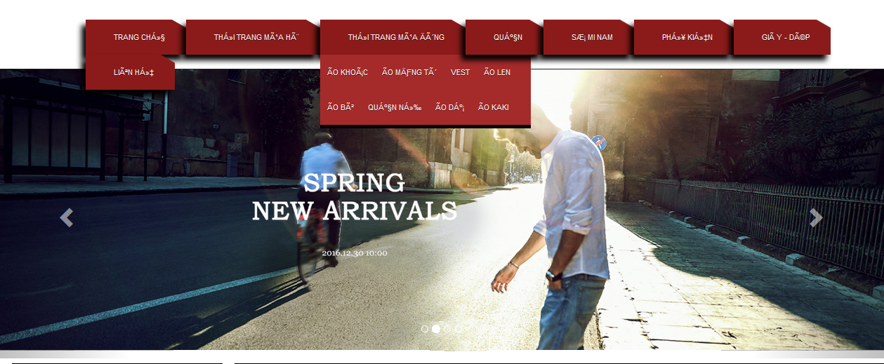

# CHƯƠNG IV KẾT LUẬN

PHÂN CÔNG CÔNG VIỆC

|  |  |
| --- | --- |
| NGƯỜI THỰC HIỆN | CÔNG VIỆC |
| Nguyễn Thành Quý | * Thiết kế giao diện * Phân tích, thiết kế cơ sở dữ liệu |
| Nguyễn Duy Sim | * Phân tích, thiết kế cơ sở dữ liệu * Viết báo cáo |